Ты — человек! Зависит от тебя,  как будет жить, дышать твоя планета:  тебе врученные моря, поля, леса  храни как драгоценные заветы …  Ведь лучше хвойным воздухом дышать,  чем вырубать деревья для бумаги. . .  В переработку тонны мусора собрать,  чем рощи засорять, луга, овраги. . .  Очистить от бумажных гор подвал — леса сберечь. .  и новых дней страницы  расскажут, как ты бережно хранишь  богатства родины, как ими ты гордишься! | Для заметок  По вопросам изготовления бумаги в домашних условиях обращаться по адресу:  МДОУ детский сад п. Искра Октября, д. 10А | МДОУ детский сад п. Искра Октября  Научно-исследовательский проект  «Новая бумага  из макулатуры»  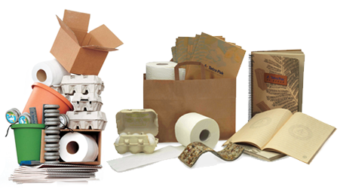
Однажды мы решили попробовать сделать бумагу сами.  Для изготовления бумаги нам понадобились:  утюг, блендер, ткань, губка, рамка с сеткой, старая бумага.  А вот как мы делали бумагу:  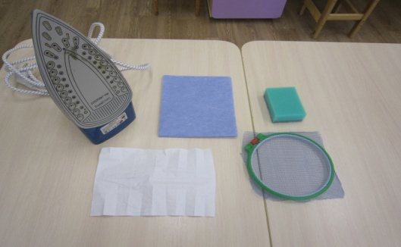  1. Порвали бумагу на мелкие части и наполнили ими миску.  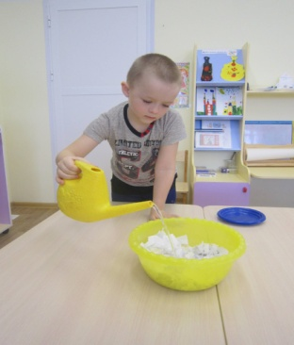  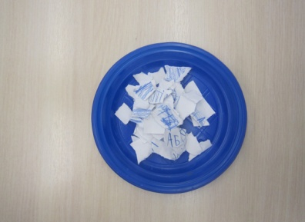  2. Налили в миску воду так, чтобы она полностью покрывала бумагу. | 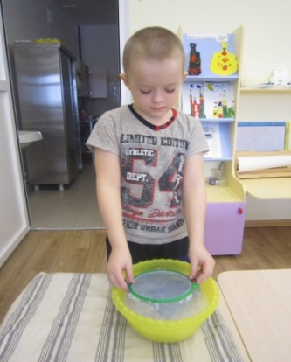  3. Тщательно размяли мокрую бумагу руками и блендером, чтобы получилась однородная масса.  4. Опустили рамку с сеткой в бумажную массу, подняли, дали стечь воде.  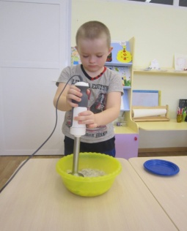  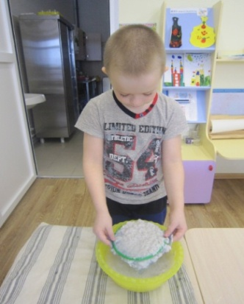  5. Выложили рамку на ткань.  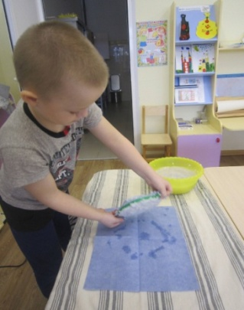 | 6. С помощью губки убрали лишнюю воду.  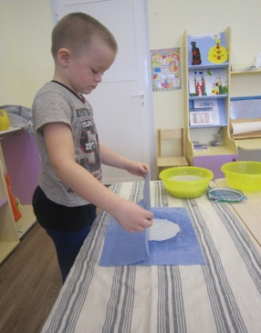  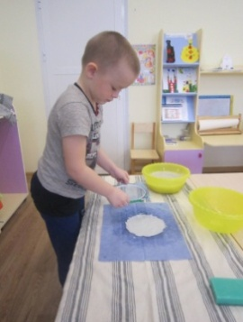  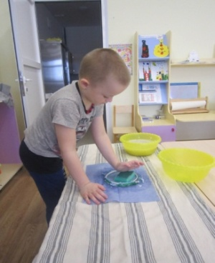  7. Подняли рамку и накрыли сверху тканью.  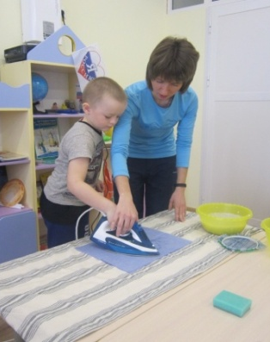  9. Прогладили утюгом.  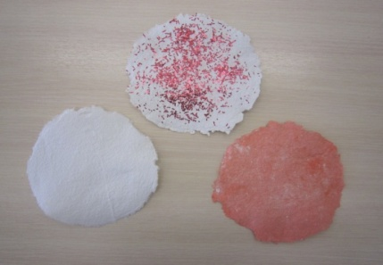  10. Бумага готова!  У нас все получилось!

